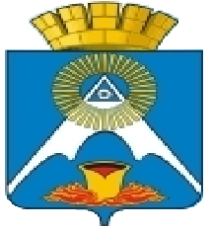
АДМИНИСТРАЦИЯ КУШВИНСКОГО ГОРОДСКОГО ОКРУГА
ПОСТАНОВЛЕНИЕ
19.12.2024 |  | № 2080
г. Кушва

О внесении изменений в постановление администрации Кушвинского городского округа от 19 ноября 2024 года № 1778 «Об организации питания обучающихся муниципальных общеобразовательных организациях Кушвинского городского округа»

В целях приведения муниципальных правовых актов Кушвинского городского округа в соответствие с действующим законодательством, руководствуясь Федеральным законом от 6 октября 2003 года № 131-ФЗ «Об общих принципах местного самоуправления в Российской Федерации», Федеральным законом от 2 марта 2007 года № 25-ФЗ «О муниципальной службе в Российской Федерации», Уставом Кушвинского городского округа, администрация Кушвинского городского округа

ПОСТАНОВЛЯЕТ:

1. Внести в постановление администрации Кушвинского городского округа от 19 ноября 2024 года № 1778 «Об организации питания обучающихся муниципальных общеобразовательных организациях Кушвинского городского округа» следующие изменения:
1) по всему тексту постановления слова «городской округ» в соответствующем падеже заменить словами «муниципальный округ» в соответствующем падеже.
2. Настоящее постановление вступает в силу с 1 января 2025 года.
3. Опубликовать настоящее постановление в газете «Муниципальный вестник» и разместить на официальном сайте Кушвинского городского округа в информационно-телекоммуникационной сети Интернет.

Глава Кушвинского городского округа М.В. Слепухин

